Tugas Kelompok ke-3
Week 8

Gatot ingin membuat bisnis terkait dengan kopi bersama dengan kelompok Bapak/Ibu. Saat ini, Gatot baru saja lulus dari pelatihan pembuatan kopi. Jelaskan bisnis kopi seperti apa yang sesuai untuk dikembangkan, seperti apa prototype yang akan dibuat, dan langkah-langkah pengujian prototype apa saja yang perlu dilakukan untuk mencapai produk akhir tersebut!

Team 1
Nama | NIM
PAMKIN PANDAWAN | 2702365612
FRANS SEBASTIAN | 2502121162
WULAN APRIANINGSIH | 2502126554
RISQINA AZHARY | 2702396265
MONA AURELIA | 2602312593

Deskripsi Bisnis (Kafe Berkonsep Unik) :
Memulai bisnis dengan membuka kafe yang memiliki konsep unik dan menarik. Ini dapat mencakup desain interior yang kreatif, menu kopi yang beragam, atau pendekatan unik dalam menyajikan kopi, seperti seni latte yang indah atau metode penyeduhan yang berbeda.
 |  | Designed for: |  |  | Designed by: |  | Date: |  | Version:
Business Model Canvas |  | Tugas Entrepreneurship |  |  | Team 1 |  | 14 Oct 2023 |  | 1
Key Partners | Key Activities | Value Propositions |  |  | Customer Relationships |  | Customer Segments
- Supplier biji kopi yang terkenal dari setiap provinsi di Indonesia.  - Selebgram dan Coffee Blogger  - Supplier kemasan take away  - Aplikasi pesan antar (GrabFood, GoFood dan ShopeeFood)  - Pembuatan system dan aplikasi  - Pengelola parkiran (skyparking)  - Artis Live Musik Tradisional  - Investor  - Media nasional  - Cleaning Service | - Menjaga kualitas rasa, kenyamanan tempat dan melayani customer dengan ramah dan sopan  - Pembelian bahan baku  - Memberikan nuansa live musik tradisional  - Pemesanan kopi dan juga makanan dan claim voucher promo lewat aplikasi internal. Promo tambahan Ketika membeli kopi dengan tema harian | - Menyediakan kopi khas nusantara yg otentik (Kopi Gayo, Kopi Kintamani, Kopi Wamena, dsb)  - Luas coffee shop 1.000 m2 (kapasitas  - Parkiran luas +/- 50 kendaraan  - Design interior dibagi menjadi beberapa bagian dan disesuaikan dengan daerah asal kopi tersebut. (contoh interior khas bali mewakili kopi kintamani)  - Coffeee shop bisa untuk disewakan untuk acara khusus. |  |  | - Membuat App, dimana terdapat fitur customer loyalty, membership, notifikasi acara,  - Promo khusus member |  | - Warga Jakarta usia tahun 15 – 60 Tahun  - Mahasiswa Atma jaya, london school dan sekitarnya  - Karyawan kantor di sekitaran Jl Sudirman dan MH Thamrin  - Siswa SMA
 | Key Resources |  |  |  | Channels
 | - Lokasi strategis dan mudah dijangkau  - Barista yang kompeten  - Pelayan yang sopan, ramah dan berpenampilan memakai baju adat daerah di sesuaikan dengan tema harian  - Supplier bahan baku yang terpercaya |  |  |  | - Media Social  - Aplikasi pesan antar makanan online (GrabFood, GoFood, ShopeeFood)  - Influencer  - Food Blogger  - Liputan media
Cost Structure  - Sewa lahan  - Renovasi (design interior, meja, bangku, panggung live music)  - Pengadaan alat pembuatan kopi dan modal bahan baku  - Anggaran pemasaran, promosi dan live musik |  |  | Revenue Streams  - Margin revenue 60% dari setiap transaksi (dine-in dan takeaway)  - Revenue sharing 50% dari uang parkiran  - Margin revenue dari penyewaan tempat untuk acara
Langkah-langkah Pengujian Prototype:

Uji Rasa:
Sajikan menu kopi kepada kelompok percobaan dan dapatkan umpan balik tentang rasa kopi yang disediakan. Sesuaikan resep jika diperlukan.

Desain Interior:
Undang teman atau konsultan desain interior untuk memberikan pendapat tentang desain kafe. Amati bagaimana pengunjung merespons desain.
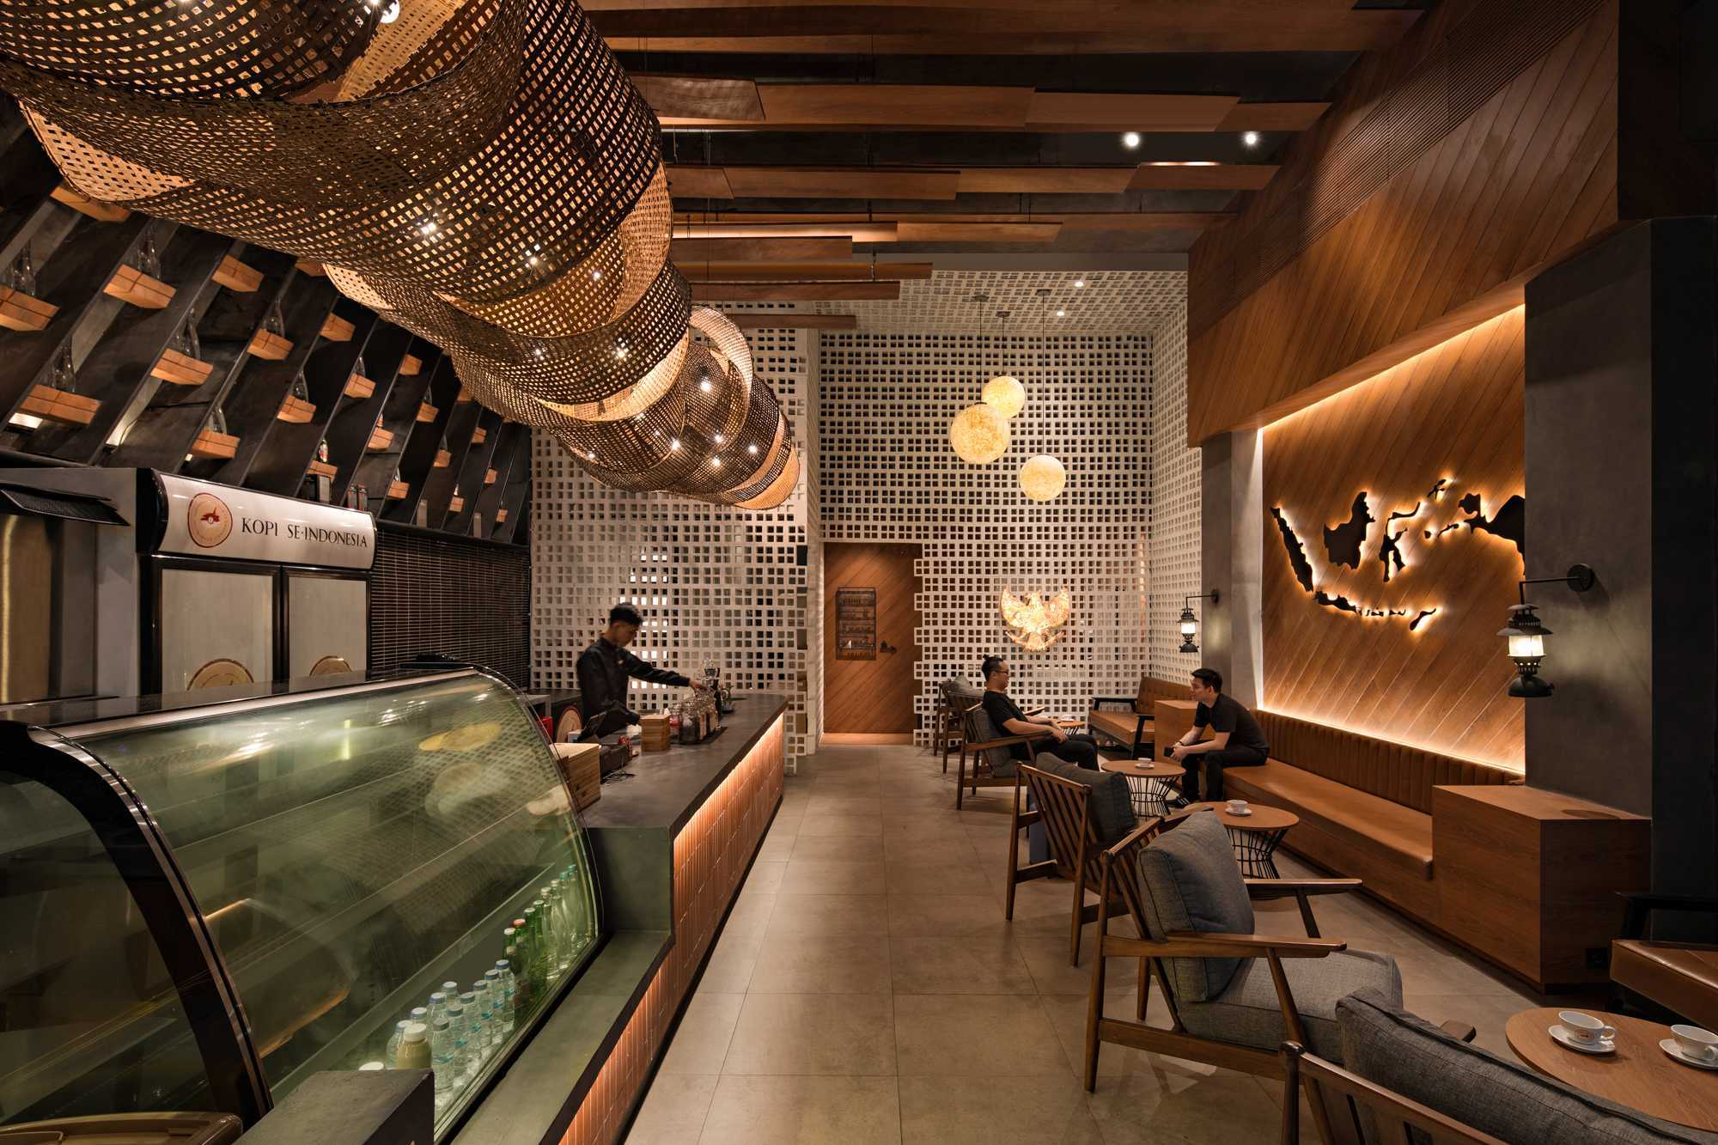 | 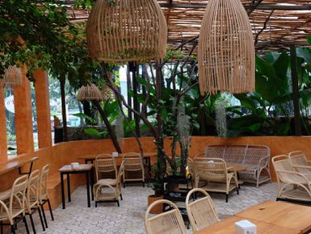 | 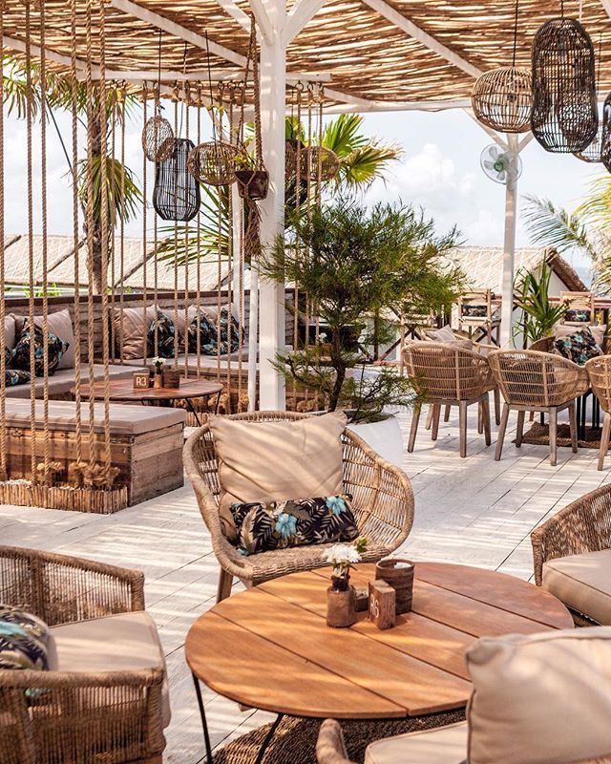

Pelatihan Barista:
Lakukan pelatihan uji coba dengan calon barista. Amati bagaimana mereka merespons pelatihan dan tingkat keterampilan yang mereka peroleh.

Feedback Pelanggan:
Ajak pelanggan untuk memberikan feedback tentang kualitas kopi, harga, dan pengalaman di coffee shop melalu aplikasi atau dapat dilakukan melalui survei dan
komunikasi langsung.
